Transferencia de datos

**Conceptualización de las estructuras involucradas en la transferencia de datos entre computadoras**

Para entender la programación web es necesario además conocer o tener alguna noción sobre las estructuras involucradas en la transferencia de datos entre computadoras. Esta transferencia de datos, es decir, la comunicación entre dos o más computadoras se lleva a cabo a través de lo que se llama normalmente red de computadoras. La más conocida red es Internet o, como se la denomina: la red de redes.

Vamos a ver conceptos de red de computadoras, de Internet y de cómo funcionan los elementos que las constituyen, a modo introductorio para entender cómo funcionan los sistemas para la Web.

Para comenzar vamos a definir que “ *(...) una red de computadoras, también llamada red de ordenadores, red de comunicación de datos o red informática, es un conjunto de equipos (nodos) y software conectados entre sí por medio de dispositivos físicos (cable) o inalámbricos (wifi) que envían y reciben impulsos eléctricos, ondas electromagnéticas o cualquier otro medio para el transporte de datos con la finalidad de compartir información recursos y ofrecer servicios (...) ”* (Tanenbaum, 2003).

*A continuación veremos un esquema de cómo se conectan distintas redes, como la red de un hogar con la red de una empresa y quien nos provee internet para transmitir o recibir datos.*

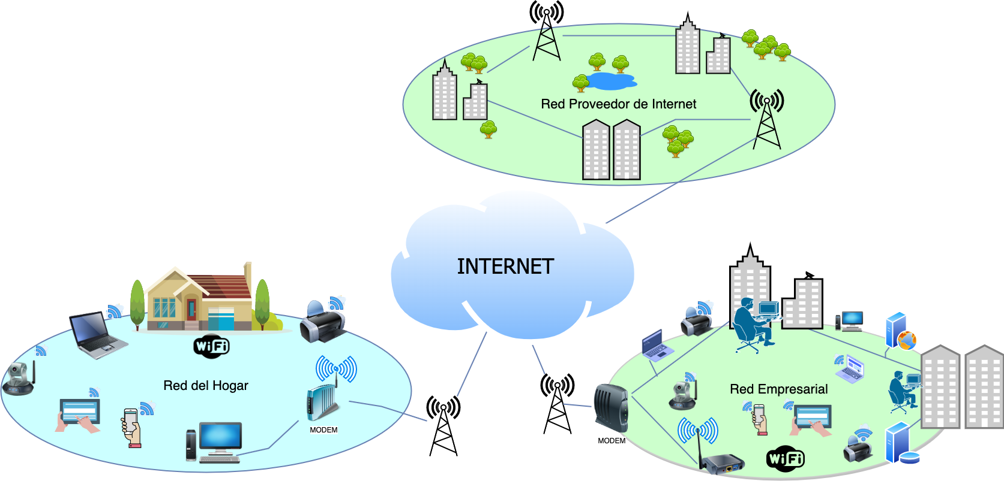

En la imagen anterior podemos observar los distintos escenarios:

* **Red del Hogar:** En la red del hogar podemos observar que entra el cable al modem wifi permitiendo que los equipos o nodos se conecten por la red inalámbrica, los dispositivos que se conectan  son notebook, cámaras, celulares, impresoras. También podemos ver que desde el modem sale un cable hacia una computadora de escritorio. Todo está conectado por la misma red.
* **Red Empresarial:** En la red empresarial entra un cable al modem principal que llega al primer y segundo edificio permitiendo conectar en red a los equipos o nodos  (notebook, pc de escritorio, impresora,  servidores). También observamos que desde el modem principal sale un cable de red que conecta con un modem wifi el cual permite conectar los equipos o nodos que tenga conexión a la red por medio de wifi.
* **Red Empresarial:** En la red de proveedor de internet podemos observar que distintas empresas se conectan entre sí formando una red en la que transmiten y reciben datos.

#### **¿Cual es el objetivo de una red?**

El objetivo de las redes en general, consisten en "compartir recursos" entre computadoras de modo tal que los programas, datos y equipo estén disponibles para cualquier solicitud que los  equipos de la red requieran, sin importar la ubicación o distancia  física del recurso (equipo) y del usuario. Es decir si tenemos una aplicación que necesita datos de otro equipo, sin importar que se encuentren a 1000 km de distancia de los datos, la aplicación podrá solicitar los datos, mostrarlos o utilizarlos como localmente.

La finalidad principal para la creación de una red de ordenadores es:

* ●      Compartir recursos e información a grandes distancias (computadoras, impresoras, servidores, cámaras, etc.)
* ●      Asegurar la confiabilidad y la disponibilidad de la información (características propias que definen lo que es información).
* ●      Aumentar la velocidad de transmisión de los datos y obtenerlos en milisegundos para su uso.
* ●      Reducir los tiempos y costos en actividades como procesamiento de información.

Si bien este no es un curso de redes de computadora es necesario conocer los elementos físicos en los que trabajan los sistemas que vamos a realizar. Con ello queremos decir que si bien podemos abstraernos de esta tecnología, es muy útil tener alguna noción de lo que pasa detrás de escena.

#### **¿Como podemos entender una red?**

La comunicación por medio de una red se lleva a cabo en dos categorías diferentes: una capa denominada física y otra lógica.

La **capa física** incluye todos los elementos de los que hace uso un equipo para comunicarse con otro equipo dentro de la red, como por ejemplo, tarjetas de red, los cables, las antenas, etc.  Si te interesa conocer más podés leer autores como [Tanenbaum](https://bibliotecavirtualapure.files.wordpress.com/2015/06/redes_de_computadoras-freelibros-org.pdf" \t "_blank) en donde habla de redes y el modelo OSI (modelo de interconexión de sistemas, protocolos de comunicación, etc. ) .

Con respecto a la **capa lógica** la comunicación se rige por normas muy rudimentarias que por sí mismas resultan de escasa utilidad. Sin embargo, haciendo uso de dichas normas es posible  construir los protocolos denominados, que son normas de comunicación más complejas (de alto nivel) capaces de proporcionar servicios útiles.

Los protocolos son un concepto muy similar al de los idiomas de las personas. Es decir, si dos personas hablan el mismo idioma, y ​​respetan ciertas reglas (tales como hablar y escucharse por turnos), es posible comunicarse y transmitir ideas e información. Ese es el modelo de un protocolo.

**Para formar una red se requieren elementos de hardware, software y protocolos**. Los elementos físicos se clasifican en dos grupos: los dispositivos de usuario final (llamados también Hosts) y los dispositivos de red. Entre los dispositivos de usuario final podemos enumerar computadoras, impresoras, escáneres, y demás elementos que brindan servicios directamente al usuario. Los segundos (dispositivos de red) son todos aquellos que conectan entre sí a los dispositivos de usuario finales posibilitando su intercomunicación. (Farías, 2013).

Internet es un conjunto descentralizado de redes de comunicación interconectadas que utilizan la familia de protocolos [TCP / IP](https://www.avast.com/es-es/c-what-is-tcp-ip), lo cual garantiza que las redes físicas heterogéneas que la componen, constituyan una red lógica única de alcance mundial. (Guillamón, 2009)

Uno de los servicios que más éxito ha tenido en Internet ha sido [world wide web](https://www.oxfordlearnersdictionaries.com/definition/english/the-world-wide-web?q=+world+wide+web" \t "_blank), WWW o la web. La WWW es un conjunto de protocolos que permite de forma sencilla la consulta remota de archivos de hipertexto y utiliza Internet como medio de transmisión («Internet, n.». Oxford English Dictionary (Draft edición). Marzo de 2009).

Para hacer más notable esta distinción vamos a nombrar algunos otros servicios y protocolos en Internet aparte de la web por ejemplo para el envío de correo electrónico usamos el protocolo [SMTP](https://www.ibm.com/docs/es/i/7.3?topic=information-smtp), para la transmisión de archivos usamos el protocolo [FTP](https://www.dropbox.com/es/business/resources/what-is-ftp), para nombrar algunos.

Esta familia de protocolos es un conjunto de protocolos de red en los que se basa Internet y permite la transmisión de datos entre computadoras como hemos dicho.

Entre los principales podemos nombrar el conjunto de protocolos TCP / IP que hace referencia a los dos protocolos más importantes que componen la Internet, que fueron los primeros en definirse y qué son los más utilizados.

TCP (protocolo de control de transmisión) se usa para crear conexiones entre computadoras a través de las cuales pueden enviarse un flujo de datos. Por la forma en la que está implementado este protocolo los datos serán entregados en su destino sin errores y en el mismo orden en el que se transmitieron. ¿Esto qué quiere decir? que es un protocolo orientado a conexión, ya que el cliente y el servidor deben anunciarse y aceptar la conexión antes de comenzar a transmitir los datos entre ellos. Es decir que hay un intercambio de mensajes entre ellos para abrir una línea de conexión que permanece abierta durante toda la comunicación. (dsi.uclm.es 2007)

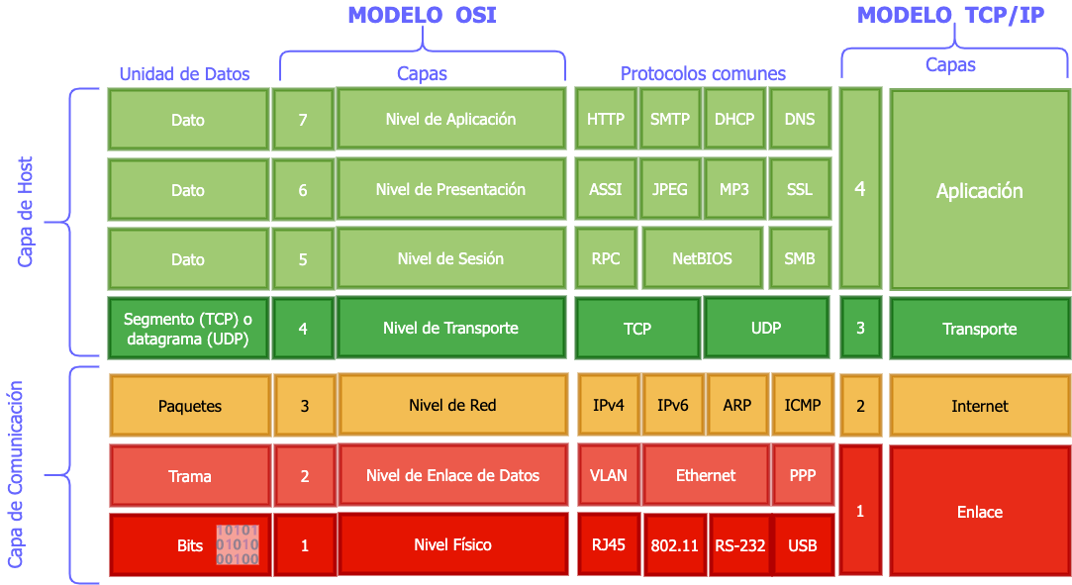

Por otro lado, el protocolo IP es un protocolo cuya función principal es el uso direccional en origen o destino de  comunicación para transmitir datos mediante un protocolo no orientado a conexión que transfiere paquetes conmutados a través de distintas redes previamente enlazadas según la norma OSI.

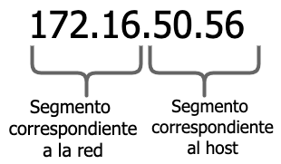

Algo importante del diseño del protocolo IP es que se realizó suponiendo que la entrega de los paquetes de datos sería no confiable por eso se tratará de realizar del mejor modo posible mediante técnicas de enrutamiento sin garantías de alcanzar el destino final, pero tratando de buscar la mejor ruta entre las conocidas por la máquina que está usando IP.

Para entender mejor esta distinción entre dos protocolos uno TCP y otro IP habría que analizar el modelo de capas OSIen éste curso no profundizaremos sobre esto, pero lo que sí vamos a decir es que hay una jerarquía entre capas y el protocolo IP pertenece a una capa denominada de red que está por encima de una capa denominada de transporte en dónde se encuentra TCP.

Entonces, en conclusión, se utiliza la combinación de estos dos protocolos para la comunicación en Internet, en donde TCP aporta la fiabilidad entre la comunicación e IP la comunicación entre distintas computadoras ya que las cabeceras de IP (cabecera por ser una parte el protocolo) contienen las direcciones de destino de las máquinas de origen y llamadas direcciones IP. Estas direcciones serán usadas por los routers para decidir el tramo de red por el que se enviarán los paquetes.

Para entender mejor el funcionamiento de la Internet vamos a decir que **dentro de la red de redes que es Internet debe existir un mecanismo para conectar dos computadoras. Este mecanismo lo proporciona el protocolo de Internet, el cual hace que un paquete de una computadora, llegue a la otra de manera segura a través del protocolo TCP y que llegue a destino a través de las direcciones IP.**

Para terminar, una dirección IP es un número que identifica de manera lógica y jerárquica una interfaz de un dispositivo dentro de una red que utiliza el protocolo de internet. Todas las computadoras en internet tienen una dirección IP, en la imágen siguiente vemos un esquema de 2 computadoras con sus direcciones IP.

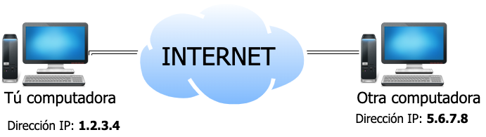

 modo informativo vamos a decir que existe otro sistema que se denomina sistema de nombres de dominio o DNS que asocian nombres comunes a direcciones IP por ejemplo la dirección [www.cba.gov.ar](https://www.cba.gov.ar/)   tiene asociado un número de IP correspondiente, pero este mecanismo existe para que sea más fácil llegar a esa página web sin tener que recordar el número de IP.

Con esto concluimos una introducción de lo que es la comunicación entre computadoras en internet. Si bien parece algo complejo es de mucha importancia conocer estos mecanismos con los que trabajamos.

Por ejemplo, si queremos comunicarnos con una base de datos en Internet y nos pide un número de IP ya sabemos de qué se trata. También sabemos que podemos comunicarnos a cualquier computadora conectada en red a través de mecanismos y que nos abstraemos de cómo se hace esto. Es decir, no nos tenemos que preocupar de manejar errores o interferencias en la comunicación.

 Ya vimos que la estructura de red se maneja en capas. También mencionamos que hay una capa de red en dónde está el protocolo IP, una capa Superior de transporte en dónde está el protocolo TCP y ahora vemos una nueva capa que es la de aplicación en dónde se usa el protocolo HTTP.

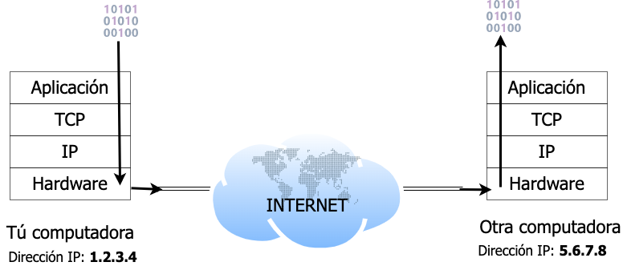

Por otro lado, antes de continuar con el desarrollo web tradicional tenemos que aprender un nuevo protocolo que es imprescindible para la comunicación en la web.

## HyperText Transfer Protocol (HTTP)

#### **Hypertext Transfer Protocol (**[HTTP](https://developer.mozilla.org/es/docs/Web/HTTP)**) (Protocolo de Transferencia de Hipertexto en español) es un protocolo de la capa de aplicación para la transmisión de documentos hipermedia, como HTML. Fue diseñado para la comunicación entre los navegadores y servidores web, aunque puede ser utilizado para otros propósitos también.**

HTTP define un conjunto de [**métodos** de **petición**](https://developer.mozilla.org/es/docs/Web/HTTP/Methods) para indicar la acción que desea realizar para un recurso determinado. Aunque estos también pueden ser sustantivos, estos métodos de solicitud a veces son llamados verbos HTTP.

Es muy importante saber que HTTP es un protocolo sin estado, es decir, no guarda ninguna información sobre conexiones anteriores. Luego veremos las implicancias de esto.

Una descripción importante del protocolo es que **está orientado a transacciones y sigue el esquema de petición / respuesta entre un cliente y un servidor**. El cliente realiza una petición enviando un mensaje con cierto formato al servidor. El servidor le envía un mensaje de respuesta. Para hacerlo más concreto, un cliente podría ser un navegador web y un servidor podría ser una aplicación en un servidor web corriendo en Internet.

Para que entendamos la forma de cómo se programa una aplicación web, necesitamos en alguna medida entender los mensajes HTTP. Los mensajes HTTP son en texto plano lo que hace más legible y fácil de depurar. Estos tienen la siguiente estructura:

.- Primero, hay una línea inicial en donde se diferencian dependiendo de si son peticiones y respuestas. Para las solicitudes la línea comienza con una acción requerida por el servidor, a esto se le denomina método de petición seguido de la url del recurso y la versión http que soporte al cliente. Lo importante es el método de petición y la URL (Uniform Resource Locator o localizador de recursos uniforme).

.- Para las respuestas, la línea comienza con la versión de HTTP seguido por un código de respuesta y con una frase asociada a dicho retorno.

.- También los mensajes tienen una cabecera que son metadatos con información diversa y el cuerpo de mensaje que es opcional. Típicamente este cuerpo tiene los datos que se intercambian entre el cliente y el servidor.

Los métodos de petición (o también llamados verbos) son varios. Cada método indica la acción que desea que se efectúe sobre el recurso identificado lo que este recurso representa dependiente de la aplicación del servidor.

Los métodos que vamos a usar son los de **get** y **post** . Cabe destacar que hay convenciones en donde se utilizan otros métodos. En este punto entran en juego el estándar REST y las API's.

El método get solicita una representación del recurso especificado. Las solicitudes que usan sólo deben recuperar datos y no deben tener ningún otro efecto.

El método post envía los datos para que sean procesados ​​por el recurso identificado. Los datos enviados se incluirán en el de la petición. Esto puede resultar en la creación de un nuevo recurso o de las actualizaciones de los recursos existentes.

Para finalizar con la explicación de HTTP vamos a nombrar códigos de respuesta:

1. Por ejemplo, el 200 representa una respuesta correcta es decir que indica que la petición ha sido procesada correctamente.
2. Otro ejemplo es la respuesta 404 que significa errores causados ​​por el cliente, por ejemplo que el recurso no se encuentra.
3. Finalmente, las respuestas que comienzan con 5 por ejemplo el 500 son errores causados ​​por el servidor. Esto indica que ha habido un error en el proceso de la petición a causa de un fallo en el servidor.

Todo lo que hablamos de HTTP lo vamos a usar al momento de programar una aplicación web. Vamos a ver que al presionar por ejemplo un enlace se hace una petición “get” al servidor para buscar otra página lo que resultará en una respuesta 200 si se encuentra la página o en un 404 si no se encuentra. También veremos que al llenar un formulario y enviarlo al servidor lo haremos a través de una petición post.

Los otros protocolos de TCP / IP son necesarios para configuraciones de conexiones, pero a nivel de aplicación no los utilizaremos. Eso no significa que no haya que entenderlos pues nos facilitarán la solución de problemas, por ejemplo, al conectarnos a una base de datos desde la aplicación web del servidor.

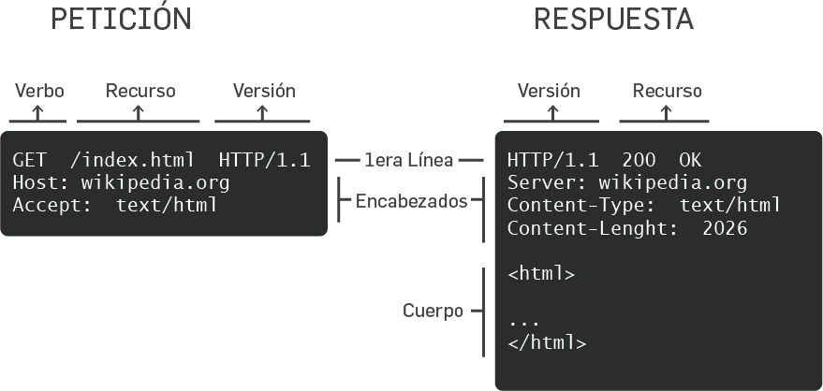

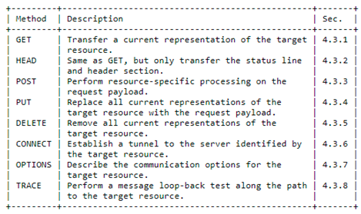

Verbos y cómo se relacionan con operaciones

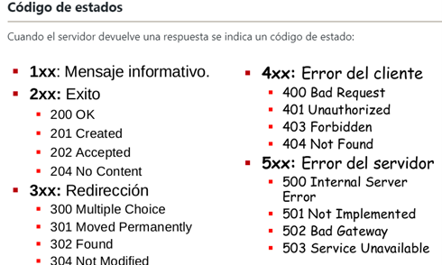

Código de respuesta HTTP:

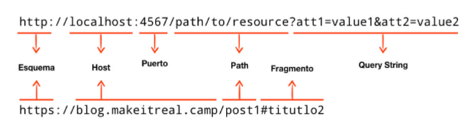

URL: Composición de la URL